Braas Tegalit Aerlox MATT Klassisch-Rot DuroVent-Premium Antennendurchgang

BMI Deutschland BRAAS

Eigenschaften

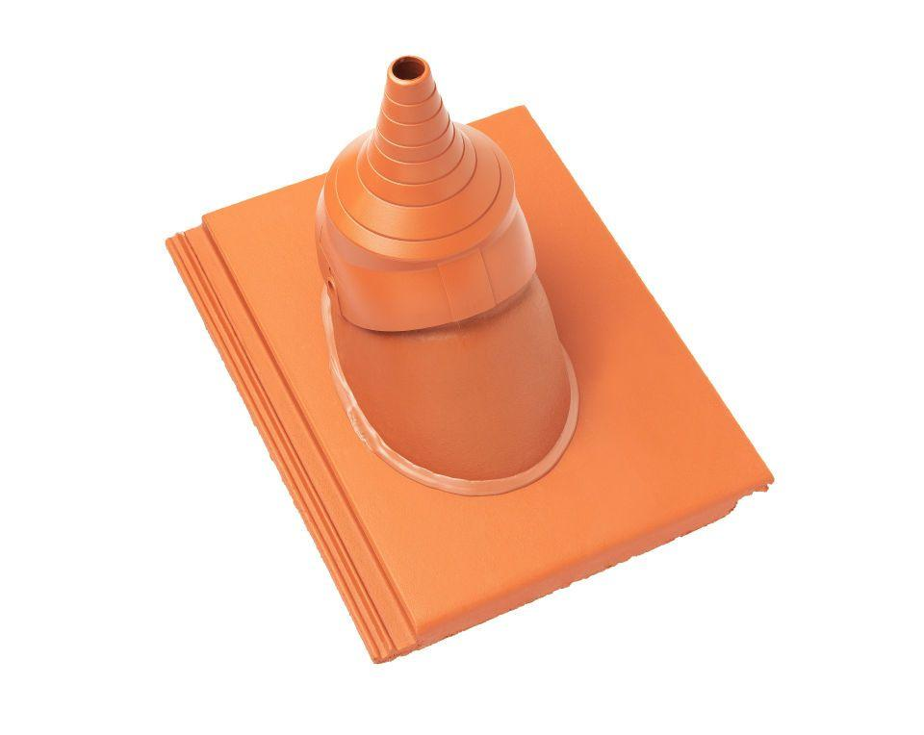

GTIN:

4015506380057

HAN:

6029185